# Algorithmique

### Qu’est-ce que l’informatique

* **Le système** :

Définition : Ensemble des moyens d'acquisition et de restitution, de traitement et de stockage des données dédié au traitement des informations.

Un système informatique est un ensemble des moyens informatiques et de télécommunication ayant pour finalité d'élaborer, traiter, stocker, acheminer, présenter ou détruire des données.

Le système informatique est la partie informatique du système d’information, composée de matériels, logiciels, réseaux et procédures d’utilisation.

* **Le réseau** :

Définition réseau informatique :

Réseau (informatique) : ensemble d’ordinateurs et de terminaux interconnectés pour échanger des informations numériques.

Un réseau est un ensemble d'objets interconnectés les uns avec les autres. Il permet de faire circuler des éléments entre chacun de ces objets selon des règles bien définies.

Réseau (Network) : Ensemble des ordinateurs et périphériques connectés les uns aux autres. (Remarque : deux ordinateurs connectés constituent déjà un réseau).

Mise en réseau (Networking) : Mise en œuvre des outils et des tâches permettant de relier des ordinateurs afin qu’ils puissent partager des ressources.

* **L’informatique industrielle :**

L'Informatique industrielle est une branche technologique de l'informatique appliquée qui couvre l'ensemble des techniques de conception, d'analyse et de programmation de systèmes à base d'interfaçage de l'informatique avec de l'électronique, électrotechnique, mécanique, robotique etc à vocation industrielle (qui ne sont pas uniquement à base d'ordinateurs) :

Les appareils concernés contiennent en général au moins un microprocesseur ou microcontrôleur, ainsi que des coupleurs d'interfaçages entre des machines ou appareillages industriels et de l'informatique, (tampons d'entrée-sortie)...

Une autre définition courante est que l'informatique industrielle regroupe les programmes de supervision dont les variables représentent des mesures de grandeurs physiques comme la température d'une cuve, l'état d'un capteur ou la position d'un bras robotique...

* **La robotique** :

Ensemble des études et des techniques autour des robots. La robotique englobe la fabrication, la conception, la réalisation des robots, mais aussi leur utilisation pour une tâche déterminée dans une situation précise ou non.

* **La sécurité** :

La sécurité informatique protège l'intégrité des technologies de l'information comme les systèmes, les réseaux et les données informatiques contre les attaques, les dommages ou les accès non autorisés. Pour préserver leur compétitivité dans le contexte de la transformation numérique, les entreprises doivent comprendre comment adopter des solutions de sécurité qui sont intégrées dès la phase de conception. En anglais, on utilise l'expression « Shift Security Left », qui signifie littéralement « placer la sécurité à gauche ». En d'autres termes, il faut veiller à intégrer au plus tôt la sécurité dans l'infrastructure et dans le cycle de vie des produits. Ainsi, elle sera à la fois proactive et réactive.

* **L’informatique de gestion** (ou de logiciel) :

L’informatique de gestion correspond généralement à de nombreuses tâches effectuées dans le cadre d’une entreprise. Le but est en effet d’organiser des informations, de les vérifier, de les collecter, de manière à être plus productif. L’informatique a beaucoup apporté à la gestion des données au sens large, en faisant gagner un temps précieux, notamment aux professionnels qui aujourd’hui ne pourraient tout simplement plus se passer de ce type de dispositif. Autrefois, ces tâches étaient effectuées à la main, ce qui nécessitait un délai particulièrement important.

### Qu’est-ce qu’un algorithme ?

* Un algorithme est une suite d’instructions permettant de résoudre une classe de problèmes.
* Un algorithme en informatique :

Un **algorithme**, très simplement, c'**est** une méthode. Une façon systématique de procéder pour faire quelque chose : trier des objets, situer des villes sur une carte, multiplier deux nombres, extraire une racine carrée, chercher un mot dans le dictionnaire…

* Un pseudo-code permet de décrire facilement un algorithme avec un vocabulaire simple et sans connaissance *à priori* du langage de programmation utilisé pour son implémentation machine.

**Exemple :**

Dans cet exemple, un personnage aura pour objectif d’atteindre le drapeau d’arrivée, donc il devra se déplacer de case en case pour arriver à atteindre le drapeau. Pour cela, notre personnage devra respecter certaines règles, à savoir qu’il ne pourra se déplacer que d’une case à la fois ou changer de direction. À chaque étape, le personnage ne pourra pas réaliser qu’une seule action, c’est-à-dire se déplacer d’une case vers l’avant ou changer de direction en tournant à gauche ou à droite. Quand il se tourne, il change de sens que d’un cran d’un côté à gauche ou à droite. Il ne peut pas faire un demi-tour.

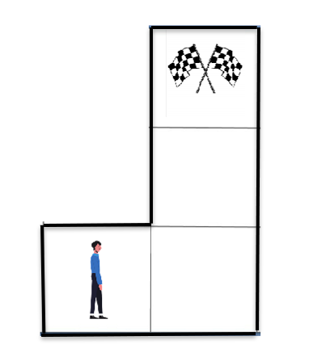

**Solution :**

Il existe plusieurs représentations possibles pour arriver au même résultat :

* **Le 1er algorithme :** La représentation textuelle où l'on a fait simplement des phrases pour indiquer ce que notre personnage fait, donc le personnage avance d’une case puis tourne sur sa gauche et avance d’une case.
* **Le 2e algorithme :** une liste d’actionpermet également d’arriver au même résultat :
  + **Étape 1 :** le personnage avance d’une case.
  + **Étape 2 :** le personnage tourne sur sa gauche.
  + **Étape 3 :** le personnage avance d’une case
  + **Étape 4 :** le personnage avance d’une case
* **Le 3e algorithme :** dessymbolespeuvent être des flèches directionnelles pour indiquer ce que devait faire le personnage

En ce fait, un algorithme est un ensemble d’instructions ou des étapes qui permettent d’arriver à un résultat.

Dans les sections suivantes, on va se concentrer à vous apprendre comment décrire un algorithme avec une syntaxe spécifique. Le pseudo-code qui est le langage utilisé par les informaticiens. Donc on va travailler sur l’aspect logique et l’objectif c’est d’arriver à avoir l’état d’esprit de l’informaticien.

#### Exercice 1

Vous devez déplacer le personnage pour y arriver au drapeau.

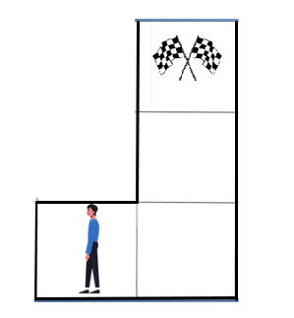

Vous ne disposez que de trois instructions suivantes :

* Avancer
* Tourner gauche
* Tourner droite

**Solution proposée :**

1. Tourner gauche
2. Tourner gauche
3. Avancer
4. Tourner gauche
5. Avancer
6. Avancer

#### Exercice 2

Cet exercice a le même principe que le précédent :

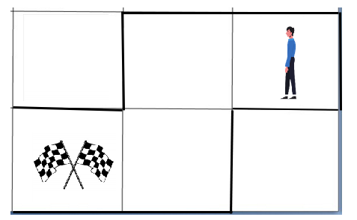

Vous ne disposez que des instructions suivantes :

* Avancer
* Tourner gauche
* Tourner droite

**Solution :**

1. Avancer
2. TournerDroite
3. Avancer
4. TournerGauche
5. Avancer

#### Exercice 3

Vous devez simplement vérifier si l’algorithme décrit permet au personnage d’atteindre le drapeau d’arrivée ou non. Prouve s’il y a une erreur et le cas échéant le corrigé.

1. Avancer
2. Tourner gauche
3. Avancer
4. Tourner droite
5. Tourner droite
6. Avancer

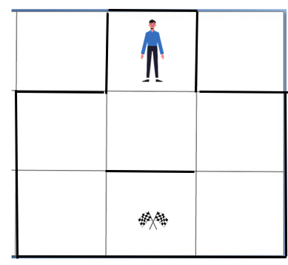

**Solution :**

to do ...

1. Avancer
2. TournerDroite
3. Avancer
4. TournerGauche

#### Exercice 4

Vérifiez si l’algorithme suivant est correct, sinon corrigez-le :

1. Tourner gauche
2. Avancer
3. Tourner gauche
4. Tourner gauche
5. Avancer
6. Tourner droite
7. Avancer
8. Tourner droite
9. Avancer

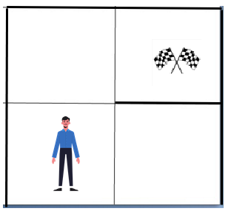

**Solution**

1. Tourner gauche
2. Tourner gauche
3. Avancer
4. Tourner droite
5. Avancer

### Le pseudo-code

Pour réaliser nos algorithmes, nous utiliserons une syntaxe qui permettra d’être compris par tous les informaticiens. Cette syntaxe est parfois légèrement différente suivant les formateurs ou la langue, mais l’important à retenir la logique. Ces algorithmes ne peuvent pas, dans tous les cas, être compris par l’ordinateur. Il faudra ensuite les retranscrire en programme grâce à un langage spécifique.

**Exemple :**

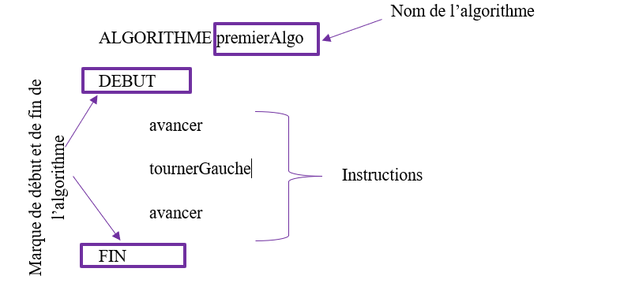

Voici notre premier algorithme si l'on reprend le premier exercice que nous avons fait. Les éléments de syntaxe suivants permettent de réaliser du pseudo-code au niveau des règles que nous allons suivre. Nous allons mettre tous les mots clés en majuscules. On utilisera le 'camelCase' pour les noms de nos informations (par exemple le nom de l’algorithme ou encore les instructions, les variables, etc.). Le 'camelCase' est de mettre la première lettre de chaque mot en majuscules sauf pour le premier mot, donc nous avons l’exemple ici sur le nom de l’algorithme. Dans l’exemple, on a mis ‘premierAlgo’ la première lettre en minuscule et la première lettre en majuscule. La deuxième syntaxe est de réaliser une tabulation (comme dans l’exemple ci-dessus).

Dans l’exemple, nous avons trois mots clés :

* **Algorithme** permet de commencer notre algorithme. Nous plaçons ce mot au début pour signaler le début de l’algorithme. On inscrit ensuite le nom de l’algorithme que l’on veut (dans notre exemple, on appelait 'premierAlgo').
* **Pour signaler le début** et **la fin** d'un algorithme, on utilisera les mots clés 'DEBUT' et 'FIN'. Entre ces deux mots clés, vous devrez placer toutes les instructions de notre algorithme.
* **Les instructions** sont ce qu’on retrouve à l’intérieur et qui permet de réaliser les étapes. Chacune de ces instructions et là aussi écrite en 'camelCase'.

### Les variables

Une variable est un symbole qui contient une valeur, qui peut être modifiée au cours du temps. Autrement dit, c’est un conteneur qui dispose d’une valeur modifiable. Ce symbole ou ce conteneur est représenté par un nom unique, donc comme en mathématiques on vous utilisait une variable dans un calcul, cette valeur de la variable pouvait être différente et donner un résultat différent.

**Exemple :**

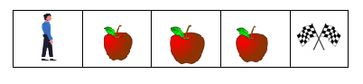

Si par exemple, le personnage touche une pomme, il gagne 10 points. Nous devons conserver cette information c’est-à-dire le score à chaque étape, pour cela nous devons utiliser une variable que nous pourrons appeler par exemple ‘score’. Cette variable contiendra donc la valeur de score de notre personnage dans le niveau.

Soit la variable score du personnage, voici son évolution à chaque étape :

1. Étape 0 : score = 0 puisqu’il n’a pas encore mangé de pomme.
2. Étape 1 : score = 10, le personnage se déplace d’un cran et il a mangé une pomme du même coup, son score a pris plus de 10 points
3. Étape 2 : score = 20, le personnage a encore avancé, il a à nouveau mangé une pomme du même coup, il a pris encore plus de 10 points, et donc la valeur de score est égale à 20.
4. Étape 3 : score = 30, le personnage est encore déplacé et a encore mangé une pomme, donc le score a nouveau augmenté de 10 et donc la nouvelle valeur est 30.
5. Étape 4 : score = 30, le personnage se déplaçait et a atteindre le drapeau d’arriver du coup le score n’a pas modifié.

On va faire le même truc en pseudo-code. La première chose à faire ça va être d’utiliser les mots clés que nous avons vues précédemment.

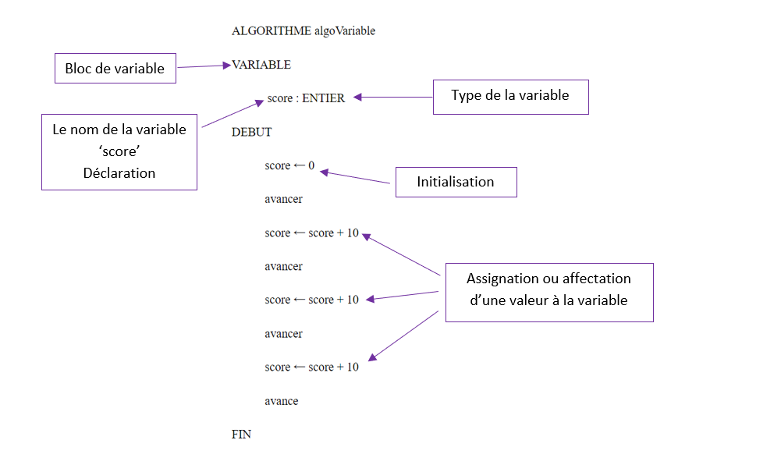

**Explication :**

Le mot ALGORITHME donne le nom de notre algorithme.

'DEBUT' et 'FIN' définissent les blocs d’instructions où nous mettons toutes les actions qui vont se passer pendant l’algorithme.

Le mot VARIABLE définit nos conteneurs qui contiendront les informations importantes de notre algorithme.

Le mot entier indique les nombres signés permettant de faire notamment des calculs.

score : ENTIER, cette ligne permet de déclarer la variable score

score ← 0, cette ligne permet d’initier la variable score. Initialiser une variable est de donner une première valeur à notre variable

score ← score + 10, la variable score reçoit son ancienne valeur plus 10 .

L’assignation correspond à un peu à l’initialisation dans un certain sens. L’assignation est le fait de donner une valeur à une variable. Quand on fait une initialisation, on réalise une assignation, ensuite on va mettre de nouvelles informations dans nos variables. Le symbole de l’assignation est le flèche ‘←’

**Remarque :**

* Déclaration indique à l’algorithme que la variable existe
* Initialisation : donner une première valeur à une variable.
* Assignation : donner une valeur à une variable

#### Exercice 5

Vous devez écrire l’algorithme de l’exercice en pseudo-code. Pour cela, vous aurez besoin de deux variables et vous pourrez choisir leurs noms.

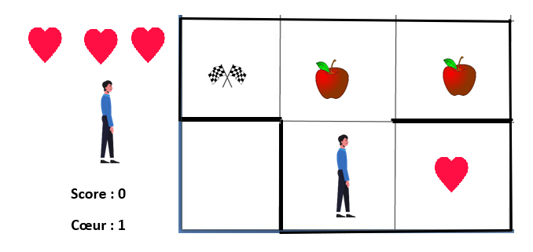

**Solution**

**ALGORITME algoVariable1**

**VARIABLE**

Score <- 0

Cœur <- 1

**DEBUT**

1. avancer
2. Cœur <- Cœur + 1
3. tournerDroite
4. tournerDroite
5. avancer
6. tournerDroite
7. avancer
8. Score <- 10
9. tournerDroite
10. avancer
11. score <- score +10
12. tournerDroite
13. tournerDroite
14. avancer
15. avancer

**FIN**

#### Exercice 6

Vous devez trouver les erreurs dans l’algorithme (pseudo-code) ci-dessous. Nous vous invitons à chercher l’erreur et de la corriger.

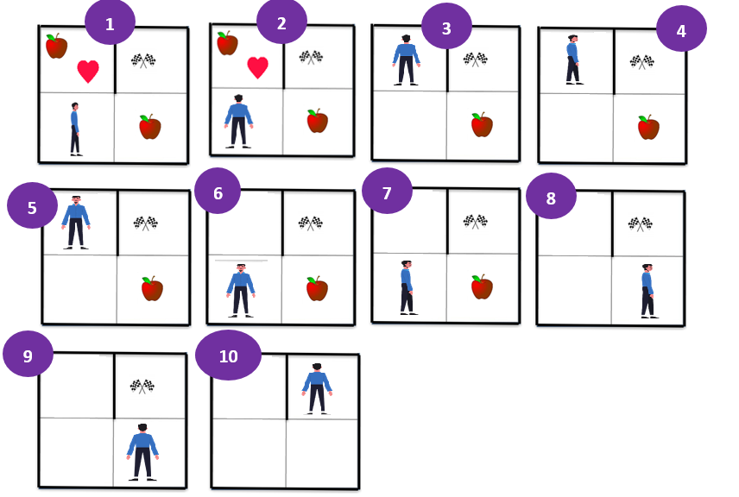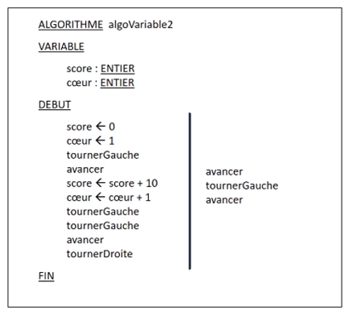

**Solution :**

**ALGORITME algoVariable2**

**VARIABLE**

Score <- 0

Cœur <- 1

**DEBUT**

1. tournerGauche
2. avancer
3. Score <- Score + 10
4. Cœur <- Cœur + 1
5. tournerDroite
6. tournerDroite
7. avancer
8. tournerGauche
9. avancer
10. score <- score +10
11. tournerGauche
12. avancer

**FIN**

### Les types

Nous avons déjà utilisé le type entier c’est-à-dire les nombres. Un type est une information qui est donnée à une variable comme nous l’avons fait dans les sections précédentes avec la variable score. Imaginons que nous avons deux personnages ‘karim’ et ‘Nabila’, ces deux personnages disposent tous les deux d’un nom, d’un âge et d’un sexe. Ces trois types d’informations peuvent être stockés dans des variables, mais comme vous pouvez le remarquer ce ne sont pas tous des nombres, il va donc falloir définir un nouveau type pour stocker ces informations.

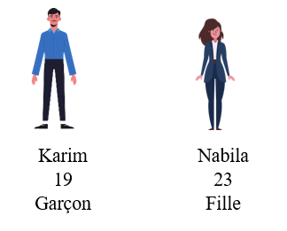

Nous pouvons définir trois variables :

* Nom avec la valeur ‘Nabila’ pour Nabila et la valeur ‘Karim’ pour Karim
* Âge avec la valeur 23 pour Nabila et 19 pour Karim.
* Sexe avec la valeur ‘fille’ pour Nabila et ‘garçon’ pour Karim

Nous avons utilisé :

* Une chaîne de caractères pour les variables ‘nom’ et ‘sexe’

Un entier pour la variable 'age'

En réalité, utiliser une chaîne de caractère pour conserver l’information du sexe n’est pas optimal. En effet, il existe deux possibilités fille ou garçon. Ces deux valeurs pourraient être représentés également par des chiffres par exemple 0 et 1 c’est-à-dire du binaire ou représentée par un autre type qui s’appelle le type **booléen,** et peut avoir deux valeurs la valeur vraie et la valeur faux. Dans cet exemple, on pourrait considérer que garçon est la valeur 'Vrai' pour le sexe et que 'Faux' est la valeur fille pour le sexe.

Il existe donc trois types communs utilisés :

* Les entiers, qui correspondent à des nombres signés.
* Les chaînes de caractères qui correspondent à des mots ou des textes.
* Les booléens qui ne peuvent prendre que la valeur ‘Vrai’ ou ‘Faux’.

**Exemple :**

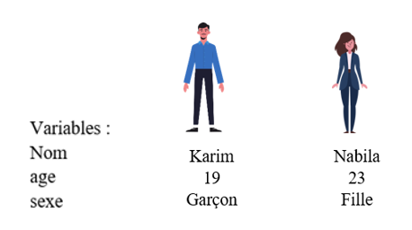

#### Exercice 7

Réalisez l’algorithme permettant à Karim de récupérer toutes les lettres ‘SALUT’ et de finir le niveau.

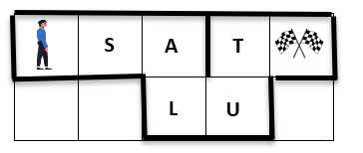

**Solution :**

**ALGORITME algoVariable3**

**DEBUT**

1. avancer
2. avancer
3. tournerDroite
4. avancer
5. tournerGauche
6. avancer
7. tournerGauche
8. avancer

**FIN**

#### Exercice 8

Réalisez l’algorithme permettant à Karim d’atteindre l’arrivée. Lorsque Karim rencontre le grand visage, il devient plus gros, et il ne peut avoir que deux taille une taille grande et une autre petite. Si Karim touche le truc rouge, il rétrécit.

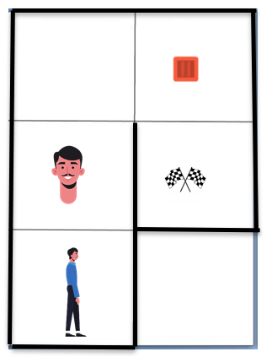

**Solution :**

**ALGORITME tailleKarim**

**VARIABLE**

Taille : BOOLIEN

**DEBUT**

taille <- faux

tournerGauche

avancer

taille <- vrai

avancer

tournerDroite

avancer

taille <- faux

tournerDroite

avancer

**FIN**

#### Exercice 9

Réalisez l’algorithme afin que Karim atteindre le drapeau.

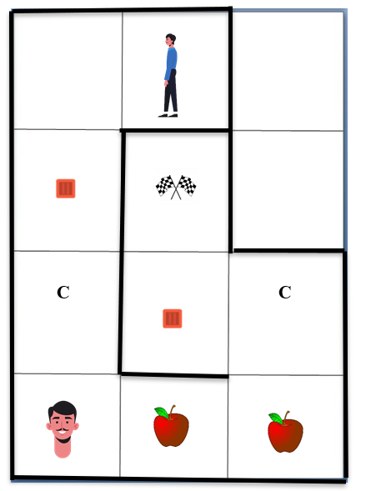

**Solution :**

**ALGORITME tailleKarim_2**

**VARIABLE**

Taille : BOOLIEN

**DEBUT**

1. taille <- faux
2. avancer
3. tournerDroite
4. avancer
5. taille <- faux
6. avancer
7. avancer
8. avancer
9. taille <- vrai
10. tournerGauche
11. avancer
12. score <- 10
13. avancer
14. score <- 10
15. tournerGauche
16. avancer
17. tournerGauche
18. avancer
19. taille <- faux
20. tournerDroite
21. avancer

**FIN**

### Les tests

Le test est un sujet simple à la base et que nous utilisons dans la vie de tous les jours. Nous pouvons prendre un exemple, si une voiture a de licence alors elle peut avancer sinon il s’arrête. On peut aussi imaginer si la voiture n’a plus de licence alors il va falloir aller à la station de service pour faire le plein. Tous ces exemples sont des tests que vous réalisez tous les jours et si vous avez remarqué à chacune des phrases on a commencé par le mot clé ‘**si**’. Donc c’est un mot que vous permettiez de réaliser des tests. Donc si l'on a une condition alors on fait une action spécifique.

En informatique, ça sera exactement les mêmes choses, et donc en algorithmique certaines actions se produisent en fonction de l’état d’un élément. Pour tester l’état d’un élément, nous allons utiliser le mot clé ‘**si**’.

On peut traduire cela avec la syntaxe de l’algorithmique Si. L’instruction 'Si' en pseudo-code donne :

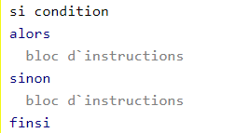

* Une condition est une expression logique donnant le résultat ‘Vrai’ ou ‘Faux’. C’est une expression booléenne.
* L’expression Alors bloc d’instruction est utilisée dans le cas où le résultat du test sur la condition serait ‘Vrai’ alors on réalise les actions dans le bloc ‘alors’.
* L’expression sinon bloc d’instruction est utilisée dans le cas où le résultat du test sur la condition serait ‘Faux’ alors on réalise les actions dans le bloc ‘Sinon’.

**Exemple :**

Si Karim ramasse les pommes alors il va afficher le message "Youpi"

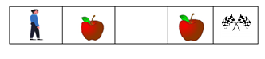

**Exemple 2 :**

Que se passe-t-il sur l’algorithme suivant, avec le test ? Vous avez l’algorithme à gauche et la représentation graphique à droite.

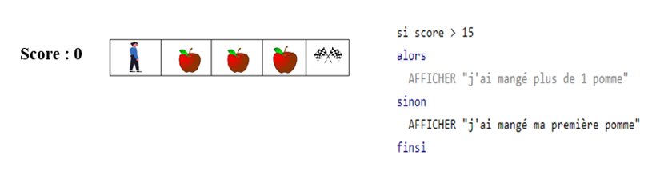

La représentation n’est pas complète, l’objectif est de poser la question : qu’est-ce qu’il va passer au niveau de la représentation graphique et à quel moment un message spécifique va s’afficher ?

**Solution :**

si score > 30

alors

afficher « youpi »

sinon si score > 15

afficher « j’ai manger plus qu’une pomme »

sinon

afficher « j’ai manger ma première pomme »

#### Exercice 10

Écrivez l’algorithme permettant d’atteindre le drapeau. Pour passer la porte bleue, Karim a besoin de la clef.

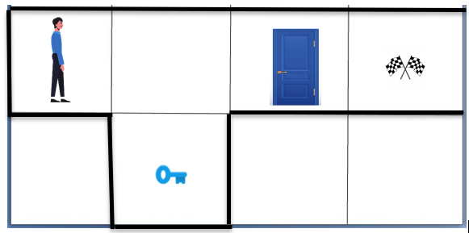

**Solution :**

Si(avoircle == Vrai )

alors

passerPorteBLue

sinon

vachercherCle

#### Exercice 11

Soit les hypothèses et l’algorithme suivant :

* Seulement les personnages ayant plus de 20 ans (inclus) peuvent passer la porte rouge.
* Seulement les personnages ayant plus de 28 ans (inclus) peuvent passer la porte bleue.

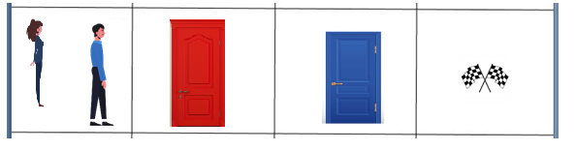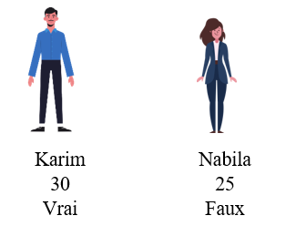

**Solution**

**ALGORITME tailleKarim**

**VARIABLE**

Age : ENTIER

**DEBUT**

Ecrire « Entrez age »

Lire age

Si age >=20

passerPorteRouge

Si age>=28

PasserPorteBlue

**FIN**

### Les opérations logiques ET et OU

Il est possible d’imbriqué des blocs Si et alors sinon et l'on peut également rajouter plusieurs conditions plusieurs expressions booléennes dans un même test. Pour cela, on va avoir deux cas possibles, le cas où l'on voudra deux conditions soit vraies et le cas où l'on voudra que les deux conditions soient possiblement vraies c’est-à-dire au moins l’une des deux qui soit vraies.

**Exemple 1 :**

Pour passer la porte bleue, il faut avoir plus de 20 ans ET être un garçon.

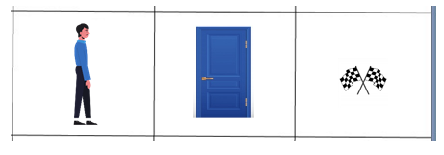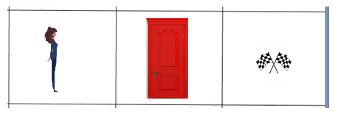



Karim remplit la condition, car il a 30 ans et que c’est un garçon. Par contre, Nabila a plus de 20 ans, mais c’est une fille. Et vu qu'elle n’a pas un garçon, elle ne pourra pas passer.

Ici on a utilisé ‘ET’ qui nous a permis de combiner les deux conditions et doivent être rempli pour valider le test.

Voici l’algorithme en pseudo-code :

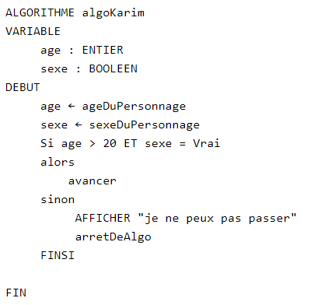

**ET** est un opérateur logique permettant de combiner les tests. Pour que le résultat du test soit vrai, il faut que les deux conditions soient vraies.

**Exemple 2 :**

Pour passer la porte bleue, il faut avoir plus de 28 ans OU être une fille.



Karim peut passer, car il remplit la première condition même si qu’il est garçon. Pour Nabila peut aussi passer, car elle remplit la deuxième condition.

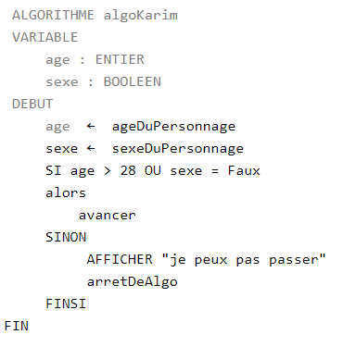

**OU** est un opérateur logique permettant de combiner des tests. Pour que le résultat du test soit vrai, il faut que l’une des deux conditions soit "Vrai".

#### Exercice 12

Réalisez l’algorithme permettant à Karim d’atteindre l’arrivée.

Lorsque Karim rencontre Karim de grande taille, il devient plus gros, il affiche ‘Youpi’.

* Si Karim touche une boîte rouge, il rétrécit et il affiche le message ‘Aie’.
  + Si Karim est déjà petit (donc qu’il a déjà touché une boîte) alors il crie ‘Ouille’ à la place.

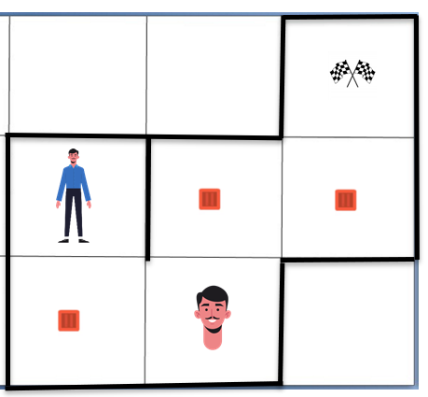

**Solution :**

**ALGORITME Karim**

**VARIABLE**

Taille : BOOLIEN

**DEBUT**

1. Taille <- vrai
2. avancer
3. taille <- faux
4. ecrire « Aie »
5. tournerDroite
6. avancer
7. ecrire « Yopi »
8. tournerGauche
9. avancer
10. taille <-faux
11. ecrire « AIE »
12. tournerDroite
13. avancer
14. ecrire « OUILLE »
15. tournerGauche
16. avancer

**FIN**

#### Exercice 13

Réalisez l’algorithme permettant à Karim d’atteindre l’arrivée.

* Si Karim touche une pomme, il affiche son score avec le message suivant :
  + Mon score est x points.

De plus, si le score de Karim est supérieur à 25 alors Karim grandit.

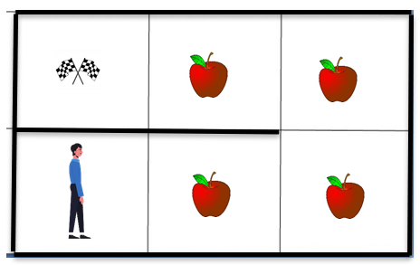

**Solution**

**ALGORITME Karim**

**VARIABLE**

Taille : BOOLIEN

**DEBUT**

1. Taille <- vrai
2. avancer
3. taille <- faux
4. ecrire « Aie »
5. tournerDroite
6. avancer
7. ecrire « Yopi »
8. tournerGauche
9. avancer
10. taille <-faux
11. ecrire « AIE »
12. tournerDroite
13. avancer
14. ecrire « OUILLE »
15. tournerGauche
16. avancer

**FIN**

### L’instruction Selon

L’instruction ‘Selon’ permet de réaliser certaines actions en fonction d’une variable (comme le permet l’instruction ‘Si’).

L’instruction ‘Selon’ permet de tester plusieurs valeurs de manière plus efficace qu’un Si, et de réduire le nombre de Si imbriqués.

L’instruction 'Selon' ne permet pas de tout tester. Il n’est pas très adapté pour tester des plages de valeur (signe < ou >), exemple entre 5 et 15.

**Exemple :**

Imaginons que Nabila dispose d’une ‘barre’ de 3 carrés, et que celle-ci est vide au démarrage de l’algorithme.

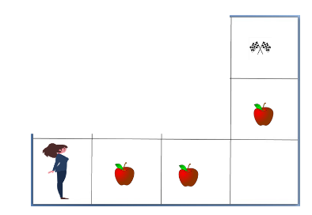

Le pseudo-code :

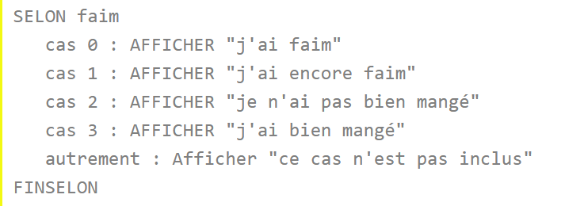

* **faim** est une variable.
* **Cas 0** est la valeur testée.
* **autrement** : si la valeur testée n’est pas prise en compte dans les ‘cas’ alors c’est la partie ‘autrement’ qui sera traitée.

**Question :** complétez le pseudo-code ci-dessus.

#### Exercice 14

Réalisez un algorithme permettant d’afficher le mois de l’année en lettres à partir d’un chiffre (compris entre 1 et 12).

1 → Janvier

2 → Février

…

12 → Décembre

Utilisez l’instruction ‘Saisir’ pour démarrer une saisie utilisateur, qui va permettre d’assigner une valeur à la variable ‘mois’.

**Exemple :**

SAISIR x permet de saisir une valeur pour la variable x (si l’utilisateur saisit 11 alors la variable x = 11).

**Solution**

**ALGORITME Date**

**VARIABLE**

date : entier

**DEBUT**

Ecrire ‘entrez date en entier ‘

Lire date ;

SELON date

Cas 1 : ‘Janvier’

Cas 2 : ‘Février’

Cas 3 : ‘Mars’

Cas 4 : ‘Avril’

Cas 5 : ‘Mai’

Cas 6 : ‘Juin’

Cas 7 : ‘Juillet’

Cas 8 : ‘Aout’

Cas 9 : ‘Septembre’

Cas 10 : ‘Octobre’

Cas 11: ‘Novembre’

Cas 12 : ‘Décembre’

FINSELON

**FIN**

#### Exercice 15

Réalisez un algorithme permettant d’afficher le jour de la semaine en lettres à partir d’un chiffre saisi au clavier.

1 → Lundi

2 → Mardi

…

7 → Dimanche

Utilisez l’instruction ‘Saisir’ pour démarrer une saisie utilisateur, qui va permettre d’assigner une valeur à la variable ‘jour’.

**ALGORITME Day**

**VARIABLE**

jour : entier

**DEBUT**

Ecrire ‘entrez jour en entier ‘

Lire jour ;

SELON jour

Cas 1 : ‘LUNDI’

Cas 2 : ‘MARDI’

Cas 3 : ‘MERCREDI’

Cas 4 : ‘JEUDI’

Cas 5 : ‘VENDREDI’

Cas 6 : ‘SAMEDI’

Cas 7 : ‘DIMANCHE’

FINSELON

**FIN**

### Les boucles

Lorsque l’on réalise plusieurs fois la même action à la suite, il est regrettable de devoir réécrire x fois les mêmes lignes d’instructions. Les boucles vont vous permettre d’éviter les répétitions, mais il faudra que l’algorithme respecte certaines conditions. De plus, dupliquer du code est très limitant et impose d’avoir des algorithmes complexes.

**Exemple :**

Voici un exemple de répétition qui permet à Karim d’atteindre le drapeau



**Algorithme sans boucle :** avancer 3 fois Karim

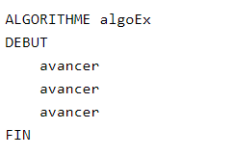

Pour améliorer l'algorithme précédent, il faudrait pouvoir indiquer que Karim réalise l’action ‘avancer’ jusqu’au drapeau. Il existe deux façons de le faire :

Réaliser une boucle à partir au moment où l'on sait le nombre de fois pour réaliser une action donnée (exemple : Karim doit avancer 3 fois). À partir de moment où l'on sait cette condition-là qu’il est fixe, on pourra utiliser la boucle ‘**POUR**’ qui va permettre d’effectuer la même action x fois.

Si jamais on ne connaîtra pas le nombre de fois où Karim doit avancer, dans ce cas-là on va dire que Karim doit avancer tant qu’il n’a pas atteint l’arriver. Donc on utilisera la boucle ‘**TANT QUE**’ (ou ‘**FAIRE**’/ ‘**TANT QUE**’) pour réaliser une action tant qu’une condition n’est pas atteinte.

#### La boucle POUR

La boucle POUR permet de répéter des actions en fonction de nombre de fois prédéfinies à l’avance.

Syntaxe :

POUR compteur ALLANT DE debut A fin PAR PAS DE x FAIRE

<Instructions>

FINPOUR

**Exemple :**

Reprenant l’exemple précédant :

 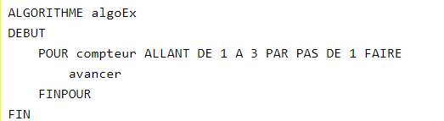

Le compteur commence à la valeur 1 et s’arrête à la valeur 3. Il augmente de 1 en 1.

**Remarque :**

L'incrémentation est l'opération qui consiste à augmenter une variable d’un nombre donné (+1, +2, +3 …).

##### **Exercice 16**

* Aidez Nabila à atteindre le drapeau.

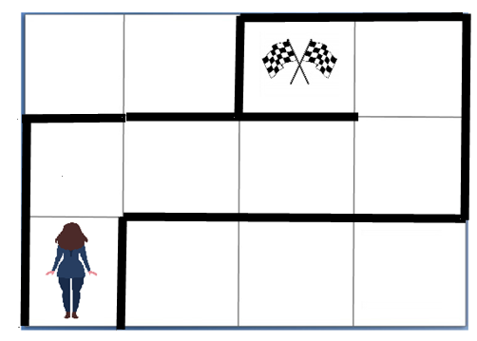

**ALGORITME Nabila**

**DEBUT**

avancer

tournerDroite

POUR compteur ALLANT DE 1 A 4 PAR PAS DE 1 FAIRE

Avancer

FINPOUR

tournerGauche

avancer

**FIN**

##### **Exercice 17**

Aidez Nabila à atteindre le drapeau

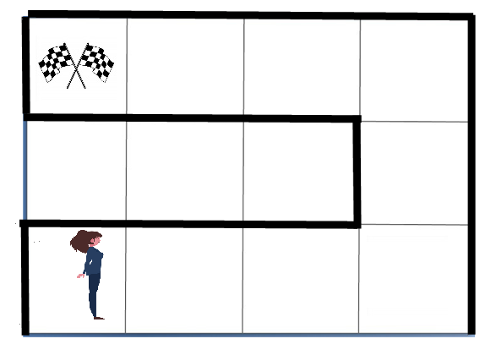

**ALGORITME Nabila2**

**DEBUT**

POUR compteur ALLANT DE 1 A 3 PAR PAS DE 1 FAIRE

Avancer

FINPOUR

tournerGauche

POUR compteur ALLANT DE 1 A 3 PAR PAS DE 1 FAIRE

Avancer

FINPOUR

tournerGauche

POUR compteur ALLANT DE 1 A 3 PAR PAS DE 1 FAIRE

Avancer

FINPOUR

**FIN**

##### **Exercice 19**

Écrivez un algorithme qui permet d’afficher la factorielle (symbole mathématique : !) d’un nombre saisi au clavier.

Le résultat attendu doit être le suivant :

Le chiffre saisi est 5. !5 = 1*2*3*4*5

**ALGORITME Factoriel**

**Variables**

produit : ENTIER

compteur : ENTIER

nombre : ENTIER

**DEBUT**

Ecrire « entrez un nombre »

Lire nombre

POUR compteur ALLANT DE 1 A nombre PAR PAS DE 1 FAIRE

produit <-produit * nombre

FINPOUR

Ecrire «  lefactoriel de :+nombre + « est » +produit »

**FIN**

#### La boucle TANT QUE

La boucle TANT QUE permet de faire la même chose que la boucle POUR, mais n’aura pas la condition d’arrêt qui sera fixer, on ne sera pas effectivement combien de fois on devra boucler.

**Syntaxe :**

TANT QUE condition FAIRE

<Instructions>

FINTANTQUE

**Exemple :**

Reprenons l’algorithme suivant :

 

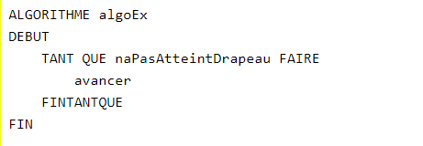

Karim s’arrêtera quand il aura atteint la condition d’arrêt.

**Exercice**

Reprenons l’algorithme suivant, et réécrivons-le avec la boucle TANT QUE :



**ALGORITME Nabila3**

**VARIABLES**

pas : ENTIER

**DEBUT**

Pas <- 1

TANT QUE pas >4 Drapeau Faire

Avancer

FINTANTQUE

Pas <- 1

tournerGauche

TANT QUE pas >4 Drapeau Faire

Avancer

FINTANTQUE

Pas <- 1

tournerGauche

TANT QUE pas >4 Drapeau Faire

Avancer

FINTANTQUE

**FIN**

##### **Exercice 20**

Écrivez un algorithme qui permet de trouver la première factorielle qui dépasse le chiffre 1200. Dans cet exercice, on ne sait pas à l’avance combien de fois il faudra boucler d’où l’obligation d’utiliser un TANT QUE pour trouver le résultat.

**Solution**

to do ...

##### **Exercice 21**

Écrivez un algorithme qui permet à un utilisateur de saisir un chiffre. Si le chiffre saisi est inférieur à 10, l’algorithme redemande à l’utilisateur de saisir un nouveau chiffre.

**Solution**

to do ...

#### La boucle FAIRE TANT QUE

Les boucles **FAIRE TANT QUE** et **TANT QUE** sont identiques, à une seule différence près : le **TEST** de la condition est réalisé en premier pour le **TANT QUE** et après les instructions pour le **FAIRE TANT QUE**.

**Symbole**

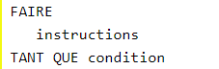

**Exemple :**

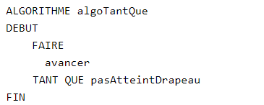

**Remarque**

On utilise la boucle 'FAIRE TANT QUE' seulement si l'on est certain que la première itération ne causera pas une erreur.

##### **Exercice 22**

Refaire le même exercice 21, mais cette fois utilisez 'FAIRE TANT QUE'.

**Solution**

to do ...

### Les fonctions

#### Qu’est-ce qu’une fonction ?

Une fonction est un outil permettant de créer un bloc d’instructions réutilisable à plusieurs endroits. En réalité, nous l’aurons utilisé déjà lorsque nous fusons écrire avancer, tourner gauche … même on n’a pas dit que ce sont des fonctions, en réalité sont été.

Les fonctions permettent de regrouper des morceaux d’algorithme. Ce sont des mini-algorithmes ayant pour objectif de réaliser des actions précises. Elles peuvent ensuite être utilisées à plusieurs reprises, et à différents moments dans l’algorithme principal.

**Exemple :**

Créez une fonction qui va réaliser les actions suivantes, si Nabila touche une pomme, elle va gagner 10 points, va gagner un point de vie et va afficher ‘Youpi’.



Voici l’algorithme de notre fonction "manger" :

* Gagner un point de vie.
* Gagner +10 points.
* Afficher "Youpi".

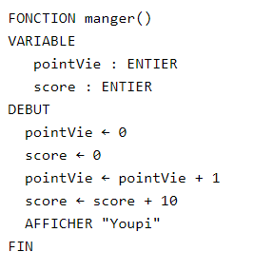

L’algorithme principal "monAlgorithme" :

* Avancer jusqu’au drapeau.
* S'elle rencontrerait une pomme alors "manger".

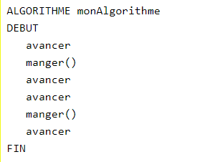

**Question :**

Optimisez votre algorithme ci-dessus.

##### **Exercice 23**

Faire traverser le niveau à Karim. Identifiez les séquences et réalisez les fonctions. to do ...

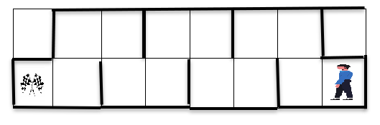

#### Les fonctions avec un paramètre

Une fonction est un algorithme comme une autre qui permet de réaliser une tâche spécifique, celle-ci peut s’attendre à recevoir une information afin qu’elle réalise une action spécifique.

**Exemple**

Nous voulons réaliser une fonction qui permet d’ajouter 7 à un nombre qui lui a été donné comme information en entrée. Elle affiche ensuite le résultat.

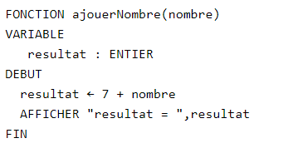

À chaque fois que nous appellerons la fonction "ajouterNombre" dans un programme, nous devons lui donner un nombre de types entier et elle affichera le résultat de l’addition.

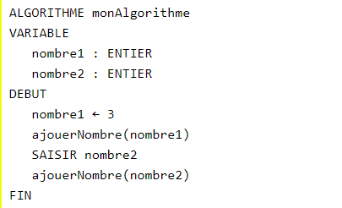

**Remarque**

L’avantage de l’utilisation d’une fonction est de rendre un morceau de code réutilisable par plusieurs algorithmes ou à plusieurs endroits dans un algorithme.

##### **Exercice 24**

Réalisez une fonction qui va afficher le message "Bonjour" suivi d’un nom (par exemple, Bonjour Web4Jobs). Réalisez un exemple d’algorithme appelant.

**Solution**

to do ...

##### **Exercice 25**

Réalisez une fonction qui va afficher si un nombre passé en paramètre est pair ou impair. Pour tester si un nombre est pair, vous pouvez utiliser le modulo : mod (exemple : 4 mod 2 = 0).

**Solution**

to do ...

#### Les fonctions avec plusieurs paramètres

Il est possible de transmettre plusieurs informations directement à une fonction, et donc avoir plusieurs paramètres. Il faudra par conséquent faire attention à l’ordre des informations passées.

**Exemple**

Réalisez une fonction permettant d’afficher 'Bonjour' suivit par le nom et le prénom de quelqu’un.

**Solution**

to do ...

##### **Exercice 26**

Réalisez une fonction permettant de calculer la moyenne de 5 nombres.

**Solution**

to do ...

##### **Exercice 27**

Réalisez une fonction prenant deux informations : l’âge (un entier) et le sexe (un booléen).

* Si l’âge est inférieur à 17 alors la fonction affichera : "Trop jeune".
* Si l’âge est supérieur à 30 alors la fonction affichera : "Trop vieux".
* Si le sexe est 'Vrai' alors la fonction affichera : "Femme".
* Si le sexe est 'Faux' alors la fonction affichera : "Homme".

**Solution**

to do ...

#### Retour de fonction

Une fonction pourra réaliser un traitement spécifique et renvoyant ensuite une information à l’algorithme appelant, ça vous permet également de vous indiquer qu’une fonction qui ne retourne aucune information est appelée "Procédure". Alors une fonction qui retourne une information est en générale appelée "Fonction".

**Exemple :**

Réalisez une fonction permettant de retourner la somme de trois valeurs.

**Solution**

to do ...

##### **Exercice 28**

Réalisez une fonction permettant d’indiquer si un nombre est divisé par 3. L’algorithme principal se chargera d’afficher le message correspondant.

**Solution**

to do ...

##### **Exercice 29**

Réalisez une fonction qui permet de retourner "Bonjour" suivi du nom et du prénom de quelqu’un.

**Solution**

to do ...

##### **Exercice 30**

Vous devez créer un algorithme qui va permettre à l’utilisateur de saisir un nombre. Après sa saisie l’utilisateur pourra choisir de calculer la factorielle ou la somme des n premiers nombres en fonction de celui saisi.

Vous devriez créer trois fonctions :

* Une qui affiche le menu avec les différentes possibilités.
* Une qui calcule et retourne la factorielle d’un nombre saisi au clavier.
* Une qui calcule et retourne la somme des n premiers nombres saisis au clavier.

L’algorithme ne s’arrête pas lorsque l’utilisateur le demande.

**Solution**

to do ...

### Les tableaux

Un tableau est un conteneur pouvant disposer de plusieurs valeurs. C’est un type complexe utilisable pour nos variables.

**Exemple**

Le tableau suivant contient cinq valeurs :

Le premier élément commence à l’indice 0 et le dernier à l’indice 4

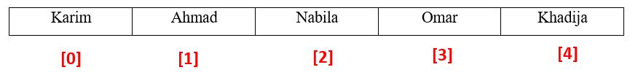

Le symbole des tableaux est **[]**

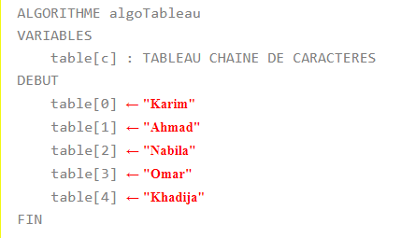

**Table[c]** est la déclaration d’un tableau contant des valeurs de type chaîne de caractères.

Nous ne pouvons pas afficher directement le tableau complet, il faut afficher chacune des valeurs qu’il contient.

On peut afficher l’élément à une position donnée.

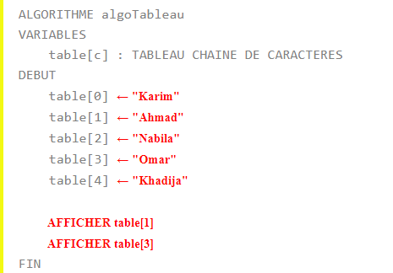

Nous pouvons aussi afficher tous les éléments et pour cela nous devrons boucler sur le tableau et afficher les valeurs une à une.

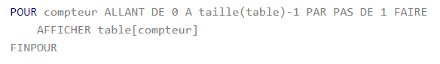

taille(table) renvoie le nombre de valeurs qui le tableau contient.

**Remarque**

Dans le cas d’un tableau contant des valeurs entières on inscrira [n] et [c] pour le type chaîne de caractères.

#### Exercice 31

1. Réalisez l’algorithme suivant :

|  |  |  |  |  |  |  |  |
| --- | --- | --- | --- | --- | --- | --- | --- |
| 2 | 3 | 4 | 5 | 6 | 7 | 8 | 9 |

1. Essayez d’optimiser le pseudo-code

**Solution**

to do ...

#### Exercice 32

Réalisez un algorithme contenant 6 notes qui permet de calculer leur moyenne. Toutes les notes seront définies aléatoirement et seront contenues dans un tableau.

1. Sans fonction.
2. Avec une fonction qui fait le calcul de la moyenne d’un tableau passé en paramètres.

**Solution**

to do ...

#### Exercice 33

Créez une fonction qui affiche tous les éléments d’un tableau passé en paramètre. Vous pourrez ensuite utiliser cette fonction dans un exemple d’algorithme que vous réaliserez.

to do ...

#### Exercice 34

Créez une fonction qui permet d’indiquer si un tableau passé en paramètre ne contient que des valeurs paires ou impaires. La fonction retourne la valeur 'VRAI' ou 'FAUX'.

to do ...

### Algorithme de Tri

Les tableaux permettent à nos variables d’avoir plusieurs valeurs qui sont positionnées dans des cases, de l’indice 0 à taille(table) – 1. Les tableaux ne peuvent pas avoir de trou dans leurs indices.

|  |  |  |  |  |
| --- | --- | --- | --- | --- |
| 5 | 15 | 10 | 2 | 17 |

Si nous voulons trier notre tableau, par exemple pour avoir des valeurs croissantes, on va devoir utiliser des algorithmes spécifiques : les algorithmes de tri.

Il existe plusieurs méthodes pour trier un tableau, chacun présente des avantages par rapport aux autres. Ces différentes méthodes permettent de trier plus ou moins rapidement en fonction du tableau initial à trier.

Parmi les algorithmes existants, il y a notamment :

* Le tri d’insertion.
* Le tri de sélection.
* Le tri à bulle.

#### Le tri par insertion

On va utiliser le tableau suivant qui va falloir trier :

|  |  |  |  |  |  |
| --- | --- | --- | --- | --- | --- |
| 3 | 6 | 5 | 1 | 4 | 2 |

Le tri par insertion permet lors du parcours du tableau de placer chaque nouvel élément à la bonne position.

Voici le rendu par étape sur notre tableau :

|  |  |
| --- | --- |
| Étape | Tableau |
| 0 | |  |  |  |  |  |  | | --- | --- | --- | --- | --- | --- | | 3 | 6 | 5 | 1 | 4 | 2 | |
| 1 | |  |  |  |  |  |  | | --- | --- | --- | --- | --- | --- | | 3 | 6 | 5 | 1 | 4 | 2 | |
| 2 | |  |  |  |  |  |  | | --- | --- | --- | --- | --- | --- | | 3 | 5 | 6 | 1 | 4 | 2 | |
| 3 | |  |  |  |  |  |  | | --- | --- | --- | --- | --- | --- | | 1 | 3 | 5 | 6 | 4 | 2 | |
| 4 | |  |  |  |  |  |  | | --- | --- | --- | --- | --- | --- | | 1 | 3 | 4 | 5 | 6 | 2 | |
| 5 | |  |  |  |  |  |  | | --- | --- | --- | --- | --- | --- | | 1 | 2 | 3 | 4 | 5 | 6 | |

Donc on va décaler les éléments d’un cran vers la droite pour faire la place à l’élément qu’on est en train de parcourir (table[i]).

Le pseudo-code est le suivant :

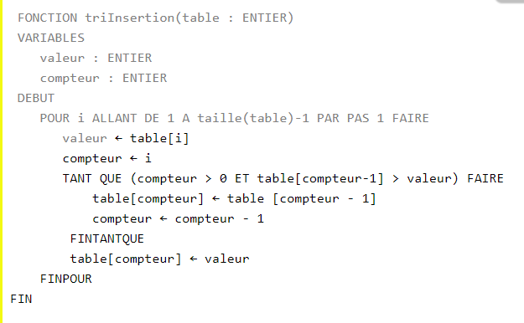

**Explication :**

Déroulement – **Étape 1**

|  |  |  |  |  |  |
| --- | --- | --- | --- | --- | --- |
| 3 | 6 | 5 | 1 | 4 | 2 |

Après

Avant

|  |  |  |  |  |  |
| --- | --- | --- | --- | --- | --- |
| 3 | 6 | 5 | 1 | 4 | 2 |

valeur = table[1] = 6

compteur = 1

table[compteur - 1] = table[1-1] = table[0] = 3 🡪 3 < 6 alors on ne fait rien

table[1] = 6

Déroulement – **Étape 2**

Avant

|  |  |  |  |  |  |
| --- | --- | --- | --- | --- | --- |
| 3 | 6 | 5 | 1 | 4 | 2 |

Après

|  |  |  |  |  |  |
| --- | --- | --- | --- | --- | --- |
| 3 | 5 | 6 | 1 | 4 | 2 |

valeur = table[2] = 5

compteur = 2

table[compteur - 1] = table[2 - 1] = table[1] = 6 🡪 6> 5 alors

* on écrase le 5 en mettant le 6
* compteur = compteur - 1

table[compteur - 1] = table[1-1] = table[0] = 3 🡪 3<5 alors on ne fait rien

table[1] = 5

#### Le tri par sélection

On va utiliser le même tableau de la section précédente :

|  |  |  |  |  |  |
| --- | --- | --- | --- | --- | --- |
| 3 | 6 | 5 | 1 | 4 | 2 |

Le tri par sélection permet à chaque étape de placer la plus petite valeur restante du tableau à sa bonne position.

Voici le rendu par étape sur notre tableau :

|  |  |
| --- | --- |
| Étape | Tableau |
| 0 | |  |  |  |  |  |  | | --- | --- | --- | --- | --- | --- | | 3 | 6 | 5 | 1 | 4 | 2 | |
| 1 | |  |  |  |  |  |  | | --- | --- | --- | --- | --- | --- | | 1 | 6 | 5 | 3 | 4 | 2 | |
| 2 | |  |  |  |  |  |  | | --- | --- | --- | --- | --- | --- | | 1 | 2 | 5 | 3 | 4 | 6 | |
| 3 | |  |  |  |  |  |  | | --- | --- | --- | --- | --- | --- | | 1 | 2 | 3 | 5 | 4 | 6 | |
| 4 | |  |  |  |  |  |  | | --- | --- | --- | --- | --- | --- | | 1 | 2 | 3 | 4 | 5 | 6 | |
| 5 | |  |  |  |  |  |  | | --- | --- | --- | --- | --- | --- | | 1 | 2 | 3 | 4 | 5 | 6 | |

On va chercher à chaque tour de boucle le plus petit élément restant dans le tableau.

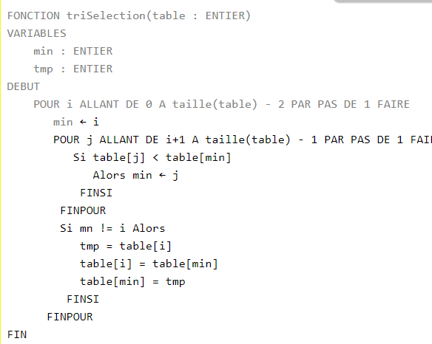

**Explication :**

Déroulement – **Étape 1**

|  |  |  |  |  |  |
| --- | --- | --- | --- | --- | --- |
| 3 | 6 | 5 | 1 | 4 | 2 |

Après

Avant

|  |  |  |  |  |  |
| --- | --- | --- | --- | --- | --- |
| 1 | 6 | 5 | 3 | 4 | 2 |

min = 0 / table[0] = 3

table[j] < table[min] = table[1] < table[0] 🡪 6>3 Alors on ne fait rien

table[j] < table[min] = table[2] < table[0] 🡪 5>3 Alors on ne fait rien

table[j] < table[min] = table[3] < table[0] 🡪 1<3 Alors min 🡨 j = 3

table[j] < table[min] = table[4] < table[3] 🡪 4>1 Alors on ne fait rien

table[j] < table[min] = table[5] < table[3] 🡪 2>1 Alors on ne fait rien

min != i 🡪 3 != 0 alors

tmp = table[i] = table[0] = 3

table[i] = table[min] = table[3] = 1

table[min] = tmp = 3

Déroulement – **Étape 2**

|  |  |  |  |  |  |
| --- | --- | --- | --- | --- | --- |
| 1 | 6 | 5 | 3 | 4 | 2 |

Après

Avant

|  |  |  |  |  |  |
| --- | --- | --- | --- | --- | --- |
| 1 | 2 | 5 | 3 | 4 | 6 |

min = 1 / table[1] = 6

table[j] < table[min] = table[2] < table[1] 🡪 5<61 Alors

min = 2

table[j] < table[min] = table[3] < table[2] 🡪 3<5 Alors

min = 3

table[j]<table[min] = table[4] < table[3] 🡪 4>3 alors

on ne fait rien

table[j] < table[min] = table[5] < table[4] 🡪 2<4 Alors

min = 5 🡪 on a atteint la fin du tableau on s’arrête

min != i 🡪 5 != 1 Alors

tmp = table[i] = table[1] = 6

table[i] = table[min] = table[5] = 2

table[min] = tmp = 6

### Les tableaux multidimensionnels

Les tableaux multidimensionnels sont des tableaux normaux sauf à l’intérieur des tableaux on aura d’autres tableaux, c’est-à-dire nous pouvons mettre à l’intérieur des cases d’autres tableaux.

**Exemple**

On a un tableau de 3 cases et dans ces 3 cases, il y a un autre tableau à l’intérieur.

|  |  |  |  |  |  |  |  |  |
| --- | --- | --- | --- | --- | --- | --- | --- | --- |
| |  |  | | --- | --- | | 4 | 17 | | |  |  | | --- | --- | | 12 | 10 | | |  |  | | --- | --- | | 3 | 4 | |

2

1

0

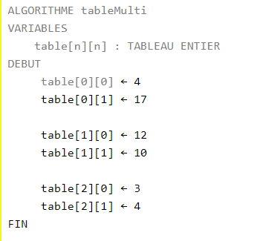 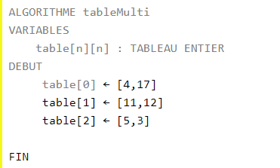

**OU**

**OU**

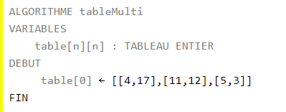

Vous pouvez afficher un élément d’un tableau en faisant :

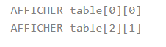

table[0][0] 🡪 4

table[2][1] 🡪 4

Pour afficher tous les éléments d’un tableau en faisant :

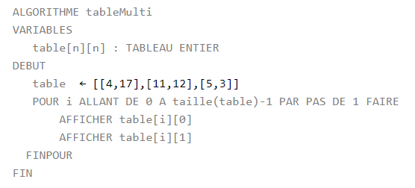

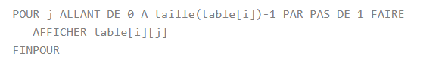

#### Exercice 35

Vous devez réaliser un tableau contenant un tableau de prénom et nom. Votre algorithme devra afficher le nom et le prénom de chaque personne séparée par un espace. Voici les personnes à insérer :

* Bouchra Nadim
* Karim El alami
* Nabila Najem

**Solution**

* to do ...